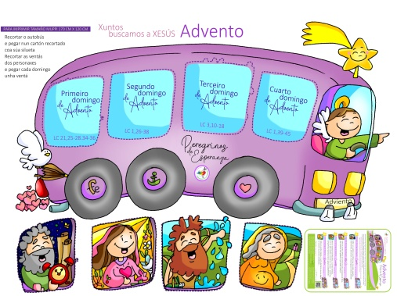
MISA CON NENOS - folleto

15 de decembro de 2024

Advento 3º-C
Lucas 3, 10-18:
“E nós, que debemos facer?”
Mensaje: Súbete al autobús… ¡CONVIÉRTETE!
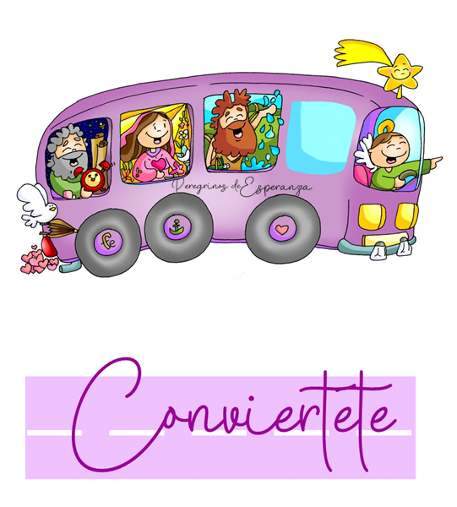
1. MONICIÓN DE ENTRADA

Irmáns e irmás: estamos no terceiro domingo do tempo de Advento, o domingo da alegría. As rúas xa se van iluminando e enchéndose de cor do Nadal. Xoán Bautista sóbese esta semana ao autobús do noso encontro con Xesús para dicirnos: o Señor está preto, alégrate, convértete. Non estamos sos, non camiñamos pola vida deixados da man de Deus, el camiña ao noso lado. Que o noso corazón se alegre coa noticia de que Deus está no medio de nós.
SAÚDO: Xesús, o Señor, que virá a nós no Nadal, sexa convosco.

2. CORONA DE ADVENTO


SACERDOTE: Co desexo de preparar a vinda do Señor, acendemos o terceiro cirio, o cirio da CONVERSIÓN: Acendemos, Señor, esta terceira luz como aquel que permanece en vela. O terceiro cirio do Advento acendémolo no nome de Xoán Bautista, que nos chama a cambiar, a renovarnos, e grítanos: CONVÉRTETE!
Xoán Bautista anunciounos que detrás del viña alguén moito máis importante que non bautizaría só con auga, coma el. Xoán non era a luz, pero anunciaba a Luz: era testemuña da Luz.
Nós queremos ser tamén testemuñas da Luz e da esperanza, como o foi Xoán Bautista.
Ven axiña, Xesús! Ven, Salvador!
TODOS: Ven axiña, Xesús! Ven, Salvador!
3. SÚPLICAS DE PERDÓN

Sacerdote: Ante o Señor que vén salvarnos, pedímoslle perdón:
- Neno/a: Porque estás preto e aínda non estamos debidamente preparados para recibirte. Señor, ten piedade de nós.

- Pais: Porque xa estás de camiño pero non chegamos a recoñecerte. Cristo, ten piedade de nós.

- Catequistas: Porque estás no medio de nós e non estamos alegres para acollerte. Señor, ten piedade de nós.

Sacerdote: Deus….

4. MONICIÓN Á PALABRA DE DEUS

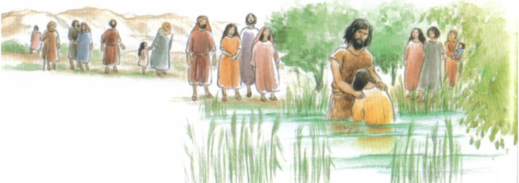
O profeta Sofonías no século VII antes de Cristo anuncia a promesa de Deus: “O Señor está no medio de ti, valente e salvador” e convida o pobo á alegría por iso. S. Paulo, desde o cárcere, onde espera ser xulgado, convida á alegría como parte da identidade dos cristiáns. No evanxeo, ante a chegada de Xesús, a xente pregunta a Xoán Bautista: “Que temos que facer?” Esta é tamén a pregunta que nós debemos facernos ante o nacemento do Mesías. Seguro que atoparemos moito que cambiar na nosa vida, moito que compartir.
LECTURAS
FONÍAS 3, 14-18a: O Señor exulta e alégrase contigo.

SALMO Is. 12:

R/. Gritade xubilosos, porque é grande no medio de ti o Santo de Israel.

FILIPENSES 4, 4-7: O Señor está preto.

LUCAS 3, 10-18: E nós, que debemos facer?

Narrador: Naquel tempo, a xente preguntaba a Xoán:
Xente: -«Entón, que debemos facer?».

Narrador: El contestaba:
Xoán B. -«O que teña dúas túnicas, que comparta co que non ten; e o que teña comida, faga o mesmo».

Narrador: Viñeron tamén a bautizarse uns publicanos e preguntáronlle:
Publicanos: -«Mestre, que debemos facemos nós?».

Narrador: El contestoulles:
Xoán B. -«Non esixades máis do establecido».

Narrador: Uns soldados igualmente preguntábanlle:
Soldados: -«E nós, que debemos facer nós?».

Narrador: El contestoulles:
Xoán B. -«Non fagades extorsión nin vos aproveitedes de ninguén con falsas denuncias, senón contentádevos coa paga».

Narrador: Como o pobo estaba expectante, e todos se preguntaban no seu interior sobre Xoán se non sería o Mesías, Xoán respondeulles dirixíndose a todos:
Xoán B. -«Eu bautízovos con auga; pero vén o que é máis forte ca min, a quen non merezo desatarlle a correa das súas sandalias. El bautizaravos con Espírito Santo e lume; na súa man ten a forcada para aventar a súa parva, reunir o seu trigo no celeiro e queimar a palla nunha fogueira que non se apaga».

Narrador: Con estas e outras moitas exhortacións, anunciaba ao pobo o Evanxeo.

Palabra do Señor.

Bautista-Xente-Publicanos-Soldados).

ORACIÓN DE LOS FIELES

Sacerdote: Ao Deus que coa promesa da súa chegada asoláganos da alegría, suplicámoslle:

R.- Ven, Señor, salvarnos.

1.- Concédenos, Pai, o don da alegría, especialmente aos que necesitan unha cara que lles sorría e lles queira. Oremos.

2.- Concédenos, Pai, o don da paz, especialmente aos que viven as consecuencias da violencia ou do odio. Oremos.

3.- Concédenos, Pai, o espírito do arrepentimento e a conversión, especialmente aos que se cren bos. Oremos.

4.- Concédenos, Pai, a virtude da esperanza, especialmente aos que están decaídos ou desencantados. Oremos.

5.- Concédenos, Pai, a todos a graza do teu amor e proximidade, que nesta Eucaristía nos sintamos visitados por Xesús. Oremos.

6.- Concédenos, Pai, o don da tenrura, que curemos todas as feridas, aliviémolas co óleo da consolación e vendémolas coa misericordia. Oremos.

Sacerdote: Ven Señor, ti que traes a alegría ao mundo ven salvarnos. Ti que vives e reinas polos séculos dos séculos.

6. PROCESIÓN DE OFRENDAS

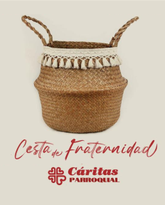
- PANDEIRETA E GRILANDA:

A alegría de que o Señor vén ao noso encontro, querémola simbolizar con esta pandeireta e grilanda de Nadal. Que nós sexamos altofalantes como Xoán Bautista do que celebramos nestes días.

ALIMENTOS PARA CARITAS:

Con estes alimentos (arroz, mazás, turrón etc.) queremos dicirlle ao Señor que, un Nadal sen xustiza, sen amor, sen saír ao encontro dos demais, queda coxo. Que non esquezamos compartir algo do noso cos máis pobres da parroquia a través de Cáritas.

PAN E O VIÑO:

Finalmente, levamos ao altar, o que a palabra “Belén” significa: o “Pan” que necesitamos para ser mellores, o pan do Señor, o pan e o viño da Eucaristía.

7. BENDICIÓN FINAL (sacerdote)
- O Señor Xesús, cuxo nacemento nos dispoñemos a celebrar, ilumínevos e énchavos de bendicións. Amén.
-O Señor Xesús mantéñavos firmes na fe, alegres e cheos de amor. Amén.
-O Señor Xesús prepárevos para a súa vinda gloriosa entre nós. Amén.
FELIZ DOMINGO DE GAUDETE, DE ALEGRÍA.
Quero cambiar, Señor

Estamos, Señor, en Advento preparándonos para o Nadal.
Concédeme, Señor, o don da ALEGRÍA,
a alegría de facer felices aos demais,
a alegría de terte como amigo e salvador,
a alegría de sorrirte a ti pase o que pase.
Concédeme, Señor, o don da túa LUZ,
que descargue cada día a luz da túa Palabra,
que ti me leves da man superando as
escuridades, que ti sexas a luz da miña vida.
Concédeme, Señor, o don de COMPARTIR,
compartir as miñas cousas, o que teño,
compartir o meu sorriso e a miña vida,
compartir para ser feliz. Se ti a miña alegría,
a miña luz, o meu agasallo…
Se ti a miña música, Señor.

Te lo pedimos con María, reina de las Misiones. Amén.

ORACIÓN DE ACCIÓN DE GRAZAS

